CIOP-PIB: Pracodawcy mogą już sprawdzić, czy wykorzystywane w firmach urządzenia VR i AR są bezpieczne dla zdrowia pracowników


Fot. World Image/Bigstockphoto
W ostatnich latach stał się zauważalny bardzo szybki wzrost popularności urządzeń rzeczywistości wirtualnej (VR) i rozszerzonej (AR). Znajdują one coraz szersze zastosowanie w wielu dziedzinach, takich jak: przemysł, medycyna, architektura czy edukacja. Dlatego naukowcy z Centralnego Instytutu Ochrony Pracy – Państwowego Instytutu Badawczego (CIOP-PIB) pochylili się nad problemem wpływu tych urządzeń na zdrowie użytkowników. W efekcie opracowali metodę badania urządzeń VR i AR, która pozwala na ocenę bezpieczeństwa ich użytkowania pod względem ekspozycji na promieniowanie optyczne emitowane przez wyświetlacze.
Wraz z rozwojem i wzrostem dostępności urządzeń rzeczywistości wirtualnej (VR) i rozszerzonej (AR) pojawiło się coraz więcej przykładów ich zastosowania nie tylko w sektorze rozrywki, ale także w edukacji, szkolnictwie wyższym czy bezpieczeństwie pracy. Nowoczesne technologie coraz szerzej wkraczają do naszych biur i domów, zmieniając sposób, w jaki komunikujemy się, spotykamy, uczymy, a nawet leczymy.
W obszarze działań związanych z poprawą bezpieczeństwa i warunków pracy najczęściej technologie te są wykorzystywane do przeprowadzania szkoleń oraz we wspomaganiu procesów produkcyjnych. Urządzenia VR i AR umożliwiają prowadzenie szkoleń w sposób bardziej interaktywny i realistyczny, co pozwala na lepsze przygotowanie pracowników do pracy w niebezpiecznych warunkach. Pracownicy mogą testować swoje umiejętności w symulowanych sytuacjach i nauczyć się radzić sobie w niebezpiecznych warunkach (symulacje mogą obejmować takie sytuacje jak: pożar, wypadki na budowie czy obsługa maszyn).
Z wymienionych cech wirtualnej rzeczywistości płynie wiele potencjalnych korzyści, jednak w ślad za nimi podążają ryzyko niewłaściwego wykorzystania technologii oraz ryzyko jej nadużywania. . Badacze tematu najczęściej wymieniają: chorobę lokomocyjną, nadmiar bodźców, intensyfikację doświadczenia (w VR każde wrażenie może być odczuwane bardziej intensywnie, potencjalnie zmieniając sposoby reakcji użytkowników oraz wpływając na ich odpowiedzi) oraz kognitywne, emocjonalne i behawioralne zaburzenia po powrocie do realnej rzeczywistości.
Na uwagę zasługuje także zagrożenie dla zdrowia użytkowników wynikające z rodzajów stosowanych źródeł światła. Użytkownikom urządzeń VR i AR może zagrażać sztuczne promieniowanie optyczne (zagrożenie dla oczu), w tym światło niebieskie, które ma wpływ na hamowanie wydzielania melatoniny. Stąd badacze z CIOP-PIB zainteresowali się problemem wpływu tych urządzeń na zdrowie użytkowników. W wyniku jednego z projektów finansowanych w latach 2021-2022 w zakresie zadań służb państwowych ze środków Ministerstwa Rodziny i Polityki Społecznej (w ramach V etapu programu wieloletniego pn. „Poprawa bezpieczeństwa i warunków pracy”) opracowali oni metodę badania urządzeń wirtualnej i rozszerzonej rzeczywistości, która pozwala na ocenę bezpieczeństwa ich użytkowania pod względem ekspozycji na promieniowanie optyczne emitowane przez wyświetlacze. Dzięki tym badaniom można już ocenić, czy urządzenia wykorzystywane np. do szkoleń nie powodują uszkodzeń oczu lub zaburzeń rytmu okołodobowego.
Zagrożenie promieniowaniem optycznym emitowanym przez urządzenia VR i AR jest w CIOP-PIB oceniane zgodnie z kryteriami zawartymi w Dyrektywie 2006/25/WE Parlamentu Europejskiego i Rady z dnia 5 kwietnia 2006 r. w sprawie minimalnych wymagań w zakresie ochrony zdrowia i bezpieczeństwa dotyczących narażenia pracowników na ryzyko spowodowane czynnikami fizycznymi (sztucznym promieniowaniem optycznym) oraz zgodnie z rozporządzeniami dotyczącymi bezpieczeństwa i higieny pracy przy pracach związanych z ekspozycją na promieniowanie optyczne oraz najwyższych dopuszczalnych stężeń i natężeń czynników szkodliwych dla zdrowia w środowisku pracy.
Badanie zagrożenia dla oczu promieniowaniem optycznym z zakresu 180-780 nm jest szczególnie ważne ze względu na sposób, w jaki urządzenia VR i AR są używane – wyjaśnia dr inż. Jacek Kubica z Pracowni Promieniowania Optycznego CIOP-PIB. Pozornie nieduże wartości natężenia napromienienia nadal mogą stanowić zagrożenie, ponieważ źródło światła jest umiejscowione w niewielkiej odległości od oczu człowieka. Groźne wydaje się zwłaszcza promieniowanie nadfioletowe, którego nawet niewielkie dawki mogą powodować przekroczenie maksymalnych dopuszczalnych ekspozycji (MDE) i prowadzić do uszkodzenia oczu.
Światło niebieskie natomiast wpływa na hamowanie wydzielania melatoniny, a w konsekwencji na zaburzenia cyklu okołodobowego oraz pogorszenie zdrowia człowieka. Światło słoneczne jest jednym z najważniejszych regulatorów fizjologicznych funkcji człowieka związanych z rytmem okołodobowym. Ma ono ogromny wpływ na funkcje wzrokowe, a także na tzw. pozawzrokową odpowiedź organizmu, która decyduje o psychofizjologicznym funkcjonowaniu człowieka, jego zachowaniu i sprawności. Światło przyczynia się do zmiany rytmów okołodobowych, tj. zmieniania pór czasowych w cyklach okołodobowych.
Wynika to z oddziaływania światła na hamowanie wydzielania melatoniny, która reguluje takie procesy przypadające na porę nocną jak sen czy obniżenie temperatury głębokiej ciała i spowolnienie rytmu serca – dodaje prowadzący badania dr inż. Jacek Kubica. W przypadku stosowania niektórych z urządzeń VR i AR w godzinach wieczornych i nocnych istnieje potencjalne ryzyko zaburzeń rytmu okołodobowego.
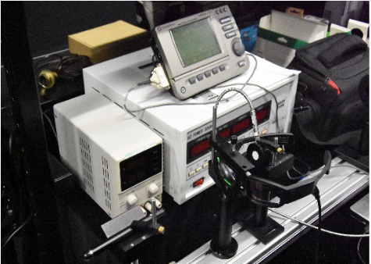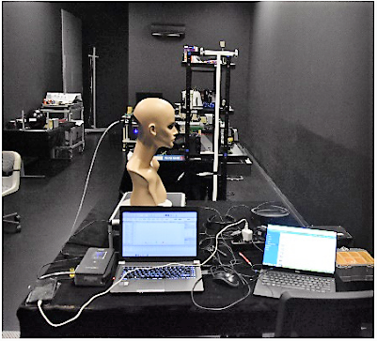
Fot. Stanowiska do badań promieniowania optycznego i promieniowania laserowego w CIOP-PIB (źródło: CIOP-PIB)

Opracowana w CIOP-PIB metoda oceny urządzeń VR i AR opiera się na pomiarach spektroradiometrycznych, pozwalających na określenie ilości promieniowania optycznego docierającego do oczu użytkownika w określonych zakresach długości fal. Bezpieczeństwo użytkowania okularów jest oceniane na podstawie porównania otrzymanych wartości z maksymalnymi dopuszczalnymi poziomami ekspozycji. W przypadku oceny wpływu korzystania z okularów AR/VR na zaburzenia cyklu okołodobowego jako miarę potencjalnego zagrożenia promieniowaniem pochodzącym z urządzeń wykorzystano miarę bodźca cyrkadialnego CS. Dzięki temu możliwe jest określenie, czy użytkowanie okularów może prowadzić do hamowania wydzielania melatoniny, a w efekcie do zaburzenia snu i cyklu okołodobowego.
Wyniki przeprowadzonej oceny pozwolą producentom i dystrybutorom urządzeń AR i VR zadbać o bezpieczeństwo i zdrowie ich użytkowników poprzez opracowanie indywidualnych zaleceń do bezpiecznego ich użytkowania. Pracodawcy natomiast będą mogli sprawdzić, czy wykorzystywane przez nich urządzenia VR i AR oraz sposób ich użytkowania są bezpieczne dla zdrowia pracowników.



Kontakt dla mediów w sprawie badania urządzeń AR i VR:
dr inż. Jacek Kubica, Pracownia Promieniowania Optycznego
Centralny Instytut Ochrony Pracy – Państwowy Instytut Badawczy
e-mail: jakub@ciop.pl, tel. 22 623 46 34

Kontakt dla mediów w sprawie działalności Instytutu:
Agnieszka Szczygielska, Kierownik Ośrodka Promocji i Wdrażana
Centralny Instytut Ochrony Pracy – Państwowy Instytut Badawczy
e-mail: agnieszka.szczygielska@ciop.pl, tel. 22 623 36 86

www.ciop.pl

Zgodnie z rozporządzeniem w sprawie bhp przy pracach związanych z ekspozycją na promieniowanie optyczne z dnia 27 maja 2010 r. (Dz.U. 2010 Nr 100, poz. 643) i rozporządzeniem w sprawie najwyższych dopuszczalnych stężeń i natężeń czynników szkodliwych dla zdrowia w środowisku pracy z dnia 12 czerwca 2018 r. (Dz.U. poz. 1286 z późn. zm.).

